А.А. Мантрова,

педагог дополнительного образования МБУ ДО ДШИ ЗАТО Звёздный,

руководитель танцевального коллектива «Линия»

Как легко вернуться к занятиям после летних каникул?

Уже целая неделя прошла, как прозвенел весёлый школьный звонок, а ваш ребёнок всё ещё не может, что называется, «войти в колею» школьной жизни? А тут ещё дополнительные занятия, художественная школа, спортивная секция, танцы, кружок по фото, а ещё нам петь охота… Что же делать? Как настроиться на рабочий ритм, когда за окошком ещё так солнечно и думать о занятиях, ну совсем не хочется…

Режим

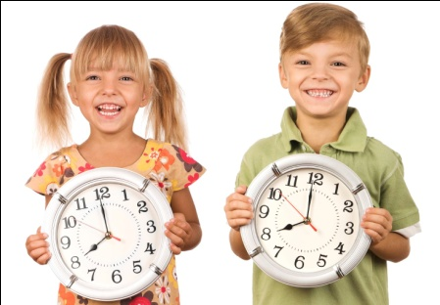
В первые недели учебы постарайтесь построить режим дня ребенка так, чтобы он высыпался. Не затягивайте с уроками и дополнительными занятиями, не позволяйте ему перед сном любые будоражащие занятия: просмотр фильмов, компьютерные игры и другое.

Не спрашивайте слишком строго

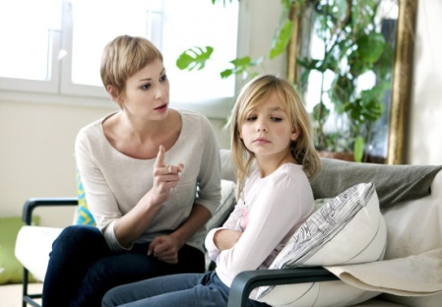
От позиции, которую займут родители, во многом зависит не только желание учиться, но и успехи ребенка. В первые трудные дни не спрашивайте с ученика слишком строго. Пусть вашим вопросом на весь сентябрь станет «Что интересного сегодня было в школе?», а не «Что ты сегодня получил (а)?»

Напомните ребёнку о его прошлых успехах…

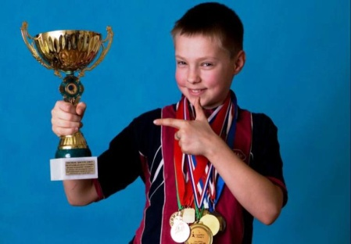

Пусть даже самых маленьких. Вспомните вместе его участие во всевозможных конкурсах и фестивалях, похвалите его за прошлые успехи. Посмотрите вместе альбом с фотографиями, прочтите вслух грамоты или дипломы, которыми когда-нибудь награждался ваш малыш, рассмотрите медали и сотрите пыль с кубков. Сконцентрируйте свое внимание на его предыдущих заслугах, чтобы пробудить желание достичь успеха в новом учебном году.

Вдохновите маленького творца

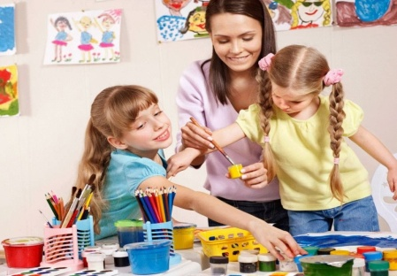
Ваш ребёнок занимается хореографией? Тогда непременно сходить с ним на балет! Занимается актёрским мастерством? Тогда вас ждёт спектакль в театре! Мечтает быть певцом и связать свою жизнь с музыкой? Тогда подарите ему вечер в консерватории. Разделите с ним его увлечение и обязательно скажите: «Представляешь, когда-нибудь ты тоже так сможешь!»

Устройте совместный шопинг

Наверняка ваш ребёнок вырос из прошлогодней формы, или ему нужны новые балетки, или кисти, карандаши, бумага… А может быть, ноты или альбомы. Возьмите своего ребёнка вместе с собой за этими нужными покупками. Поинтересуйтесь его мнением, нравится ли ему. Пусть эти приятные хлопоты порадуют вашего малыша.

Поговорите с педагогом

Узнайте о планах на предстоящий год, определитесь к чему готовить ребёнка. И потихоньку начните вести вашего малыша к заветной цели. Его победы во многом зависят от вас. Очень важно участие ребёнка во всевозможных конкурсах и фестивалях, ведь ничто другое, как именно поездка в другой город и причудливое ожидание её скорейшего совершения, помогут справиться с хандрой, вызванной возвращением в рутину повседневных дел после каникул.

Поддерживайте общение ребёнка со сверстниками

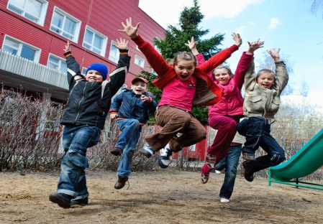
Это очень важно - как чувствует себя ваш ребёнок в классе, в творческом коллективе. Отнеситесь к другим детям и их родителям дружелюбно, помогите, если это потребуется и объясните вашему малышу, что такое чувство локтя. Как важно быть настоящей командой.

Никогда не сравнивайте вашего ребёнка с другими
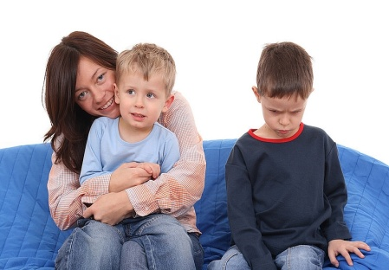
Для детей ваши сравнения могут обернуться скрытыми, иногда спрятанными глубоко в душе, переживаниями. Не надо никаких примеров. Не надо никаких сравнений!

Хвалите своего ребёнка

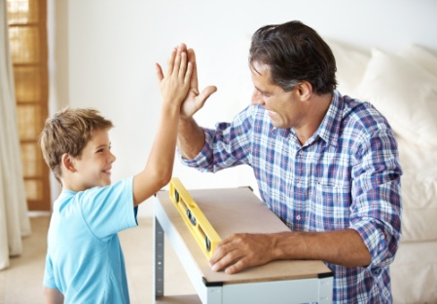
Возьмите за правило - радоваться любой, даже самой маленькой победе. Не бойтесь перехвалить ребёнка, дети не останавливаются, достигая чего-то. Им нужно двигаться дальше. Так что, похвалой дела не испортишь.

Конечно, все детки разные. И к каждому нужно найти свой подход, свой ключик к раскрытию способностей и потенциала. Чем успешнее и эффективнее будет мотивация, тем лучше ребенок будет учиться, у него появятся новые увлечения и тяга к знаниям. А это отличные предпосылки для того, чтобы в будущем стать успешным, счастливым и уверенным в себе человеком. Прислушайтесь к нашим советам и всё у вас обязательно получится!

